 | 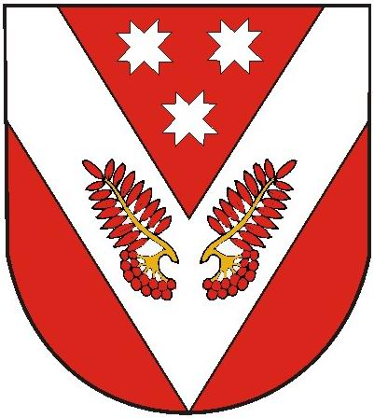 |  | ПРОЕКТ
РОССИЙ ФЕДЕРАЦИЙ  МАРИЙ ЭЛ РЕСПУБЛИКА |  | РОССИЙская ФЕДЕРАЦИя  РЕСПУБЛИКА МАРИЙ ЭЛ
Марий эл республикысе советский муниципал районын советский ола шотан илемысе депутат погынжо |  | собрание депутатов  городского поселения советский советского муниципального района республики марий эл
ПУНЧАЛ |  | РЕШЕНИЕ

__________ сессия  четвертого созыва | От «___________» 2023 г.  №______

О внесении изменений в Устав городского поселения Советский Советского муниципального района Республики Марий Эл

В соответствии с Федеральным законом от 6 октября 2003г. № 131-ФЗ «Об общих принципах организации местного самоуправления в Российской Федерации», Собрание депутатов городского поселения Советский Советского муниципального района Республики Марий Эл решило:
1. Внести в Устав городского поселения Советский Советского муниципального района Республики Марий Эл, утвержденный решением Собрания депутатов городского поселения Советский от 30 августа 2019 г. № 250, следующие изменения:
1) в абзаце 2 части 6 статьи 7 слова «организуется Избирательной комиссией городского поселения Советский» заменить словами «организуется избирательной комиссией, организующей подготовку и проведение выборов в органы местного самоуправления, местного референдума»;
2) в части 5 статьи 8 после слов «Законом Республики Марий Эл от 2 декабря 2008 г. № 70-З «О выборах в органы местного самоуправления в Республике Марий Эл» дополнить словами «(далее – Закон Республики Марий Эл № 70-З)»;
3) в статье 9:
в части 5 слова «в Избирательную комиссию городского поселения Советский» заменить словами «в избирательную комиссию, организующую подготовку и проведение выборов в органы местного самоуправления, местного референдума,»;
в части 8 слова «Избирательной комиссией городского поселения Советский» заменить словами «избирательной комиссией, организующей подготовку и проведение выборов в органы местного самоуправления, местного референдума», слова «Избирательной комиссии городского поселения Советский» заменить словами «избирательной комиссии, организующей подготовку и проведение выборов в органы местного самоуправления, местного референдума»;
4) статью 35 изложить в следующей редакции:
«Статья 35 Избирательная комиссия, организующая подготовку и проведение выборов в органы местного самоуправления, местного референдума
1. Территориальная избирательная комиссия организует подготовку и проведение выборов в органы местного самоуправления, местного референдума в соответствии с Федеральным законом № 67-ФЗ, Законом Республики Марий Эл №70-З, Законом Республики Марий Эл №71-З и решением Центральной избирательной комиссии Республики Марий Эл.
Территориальная комиссия при организации подготовки и проведения выборов в органы местного самоуправления, местного референдума осуществляет полномочия, предусмотренные Федеральным законом №67-ФЗ.
2. По решению Центральной избирательной комиссии Республики Марий Эл полномочия избирательной комиссии, организующей подготовку и проведение выборов в органы местного самоуправления, местного референдума, могут возлагаться на участковую комиссию, действующую в границах этого муниципального образования.
В случае исполнения полномочий избирательной комиссии, организующей подготовку и проведение выборов в органы местного самоуправления, местного референдума участковая избирательная комиссия осуществляет полномочия территориальной избирательной комиссии, предусмотренные Федеральным законом №67-ФЗ, Законом Республики Марий Эл №70-З, Законом Республики Марий Эл №71-З.»;
5) в части 2 статьи 42 слова «избирательной комиссии поселения,» исключить.
6) в абзаце 4 части 7 статьи 36 слова «на информационных стендах, определяемых Собранием депутатов» заменить на «информационном стенде Советской городской администрации Советского муниципального района, расположенном по адресу: Республика Марий Эл, Советский район, пос. Советский, ул. Свердлова, д. 8».
2. Поручить Главе городского поселения Советский направить настоящее решение на государственную регистрацию в Управление Министерства юстиции Российской Федерации по Республике Марий Эл.
3. Настоящее решение подлежит обнародованию после его государственной регистрации и вступает в силу после его обнародования.

Глава
городского поселения Советский Н.И.Павлова

